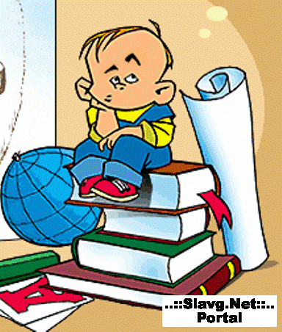
Подготовка детей к школе

Советы для родителей, дети которых готовятся к школе
1. Уже сейчас постарайтесь очень постепенно режим дня вашего малыша соотнести с режимом дня школьника.
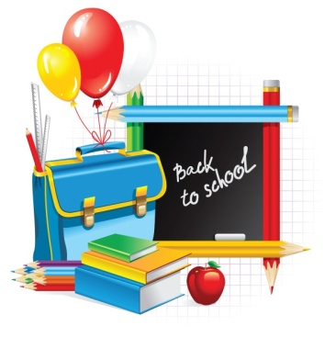
2. Чтобы ребенок умел слышать учителя, обращайте внимание, как он понимает ваши словесные инструкции и требования которые должны быть чёткими доброжелательными, немногословными, спокойными.
Не пугайте ребенка будущими трудностями в школе.
3. Перед школой и во время учёбы проверяйте зрение и слух ребенка.

4. Подготовка к письму: ручку ребёнок должен брать правильно и разогретыми пальцами. Раскраски замените обведением по трафарету и штриховкой. Линия должна быть направлена сверху вниз, справа налево, а если она кривая, то против часовой стрелки. Расстояние между линиями 0,5 см - это основной принцип нашего письменного алфавита.
Запомните:
При подготовке к школе вы должны оставаться для вашего ребёнка любящим и понимающим родителем и не брать на себя роль учителя! Ребёнок охотно делает только то, что у него получается, поэтому он не может быть ленивым.
Постарайтесь, чтобы достижения ребёнка не сравнивать ни со своими, ни с достижениями старшего брата, ни одноклассников (не озвучивайте это при ребёнке, даже если они в его пользу!).

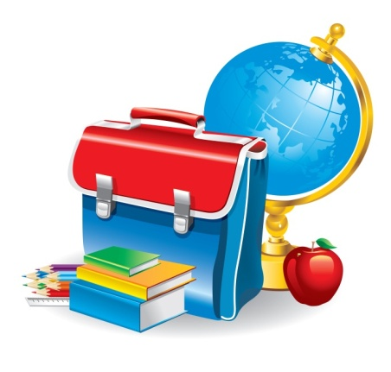
Ваша любовь и терпение будут служить гарантом уверенного продвижения в учёбе для вашего малыша

Упражнения на развитие памяти, мышления, внимания.

- Самое первое из них - упражнение на нахождение отличий.
Возьмите, например, двух игрушечных зайцев или кукол и попросите ребенка, чтобы он нашел как можно больше отличий между ними ( размер, цвет, одежда). Также можно находить различия в количестве, форме, длине и ширине различных предметов.
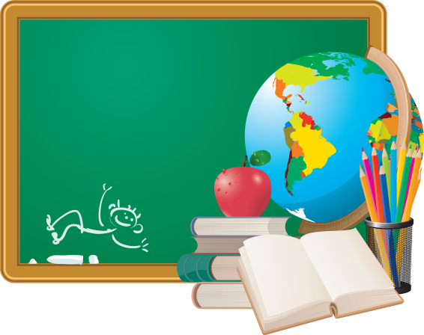
В качестве наглядного материала подойдут картинки из детских журналов или любые предметы быта.

- Для выполнения другого упражнения возьмите группу предметов, попросите ребенка взглянуть на них и отвернуться к стене, а сами в это время один из предметов уберите или переставьте. От ребенка требуется вычислить какие именно изменения были вами произведены.

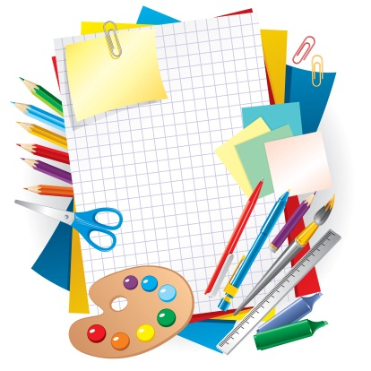
- Для развития памяти великолепно подходят упражнения на описание предметов. Для этого дайте ребенку короткое время повертеть в руках какой-нибудь предмет, а потом спрячьте его. Ребенок должен описать спрятанный предмет как можно более точно.

- Еще одно упражнение на развитие памяти состоит в следующем. Пусть ребенок посмотрит на какую-нибудь картинку, которую вы затем спрячете среди других картинок на ту же тему. Задача ребенка - отыскать ту картинку, которую вы ему показывали первоначально.
- Развитию мышления отлично способствует игра "Что здесь липшее?. Возьмите несколько картинок и попросите ребенка найти среди них ту, которая по какому либо признаку явно отличается от остальных. Таким признаком может быть цвет, форма, размер или клacc например, дикие животные и домашние животные).

- Наконец, для развития речи заучивайте с ребенком стихи, просите его
пересказывать вам сказки или составлять рассказы по картинкам.

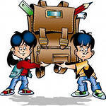
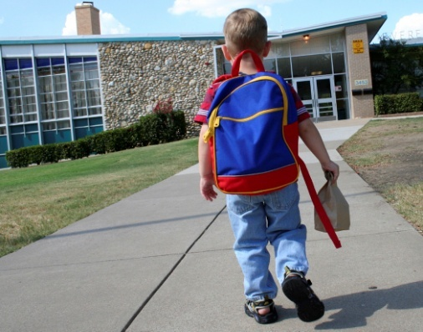
После этого вам останется только купить ему первоклассный портфель и подготовку к школе можно считать завершенной

Воспитатель Чекан С.С.

